Algemene Afdelingsvergadering der
Jonge Democraten Wageningen

Datum: 1-12-2020
Tijd: 19.30-20.00
Locatie: online

Technisch Voorzitter: Koen Reedijk
Stem- en Notulencommissie: Richard Korpel en Isa Luiten

Agenda
19.30: opening AAV
19.35: voorwoord Chiel
19.40: Bespreken Jaarbegroting 2021 door Penningmeester
19.50: Korte bestuursverantwoording
20.00: Sluiting AAV en start activiteit

Voorwoord Chiel [19:30]
Hoeft niet genotuleerd te worden

Opening AAV [19.32]
Installatie Vergaderingsvoorzitter
Koen Reedijk is ingestemd per acclamatie.
Installatie Stem- en Notulencommissie
Isa Luiten en Richard Korpel zijn ingestemd per acclamatie.
Vaststellen notulen vorige AAV
Vastgesteld per acclamatie.
Vaststellen agenda
Vastgesteld per acclamatie.

Jaarbegroting 2021 door Penningmeester [19:37]
Irene, (pennenigmeester)
Inkomsten 2020 2021, met tweehonderd euro toegenoemen. Voor projectsubsidie voor bestuursweekent extra subside (2x 300 euro). Hoe gaan we dit verdelen?
Uitgaven 2020 en 2021
Extra posten:
- Rekeningskosten
  - Afgenomen, dit moet je ruim inschatten daarom is het zo veel.
- Bestuursweekend
  - 100 euro teogenomen
- Promotie
  - Andere kosten: extra bijgekomen is online promotie. Er is tegenwoordig veel meer online, dus ook meer online promotie. Totaal 150 euro toegenomen. Dit kan door ons grotere budget.
- Zaalhuur
  - Hetzelfde gebleven, rekeninghoudend met dat we nog paar keer online gaan.
- Sprekerskosten
  - Verlaagd omdat we vorig jaar heel veel hebben over gehouden. Bewust dat we dit jaar minder drankjes hebben betaald, maar inschatting is dat het genoeg is.
- Gezelligheidsactivitetien
  - Post leden binding activiteiten is weg. Dus uit andere posten gehaald. (?)
- Scholing van leden
  - Nieuwe post. Denk aan bijvoorbeeld het organiseren van een masterclass.
- Introductieactiviteiten
  - Normaliter gebruikten we hier potje ledenbinding voor (???)
- Diner
- Onvoorzien
  - Dit is hetzelfde gebleven.
- Edit achteraf: Er zijn 50 euro extra bij de gezelligheidsuitgaven gekomen en ook 50 euro bij de inkomsten

KasCo advies
KasCo is niet aanwezig op de AAV.
Koen: zijn er nog vragen? HR technisch moeten jullie een advies van de KasCo hebben.
Irene: er is geen geschreven advies.
Koen: Het bestuur vraagt aan KasCo of ze nog een schriftelijk advies kunnen geven, dan is het oké.
Irene: ze hebben van te voren laten weten dat het is goedgekeurd. Is dit geschreven advies?
Koen: ik stel voor dat we naar bestuursverantwoording gaan, misschien verschijnt KasCo nog. Dan kijk ik ondertussen naar AR. Alleen als AAV er akkoord mee gaat.
Rutger: ik zoek het op.
Koen: is AAV er mee eens dat we door gaan en later terugkomen op de begroting?

Per acclamatie ingestemd.
Edit achteraf: Kasco Advies
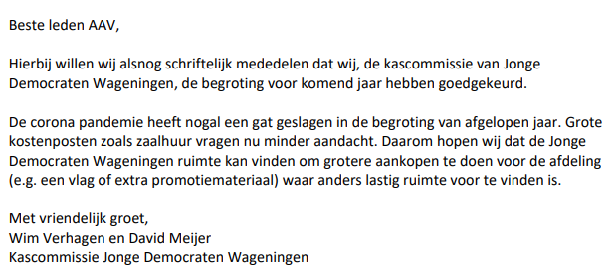

Bestuursverantwoording [19:44]
Voorzitter (Chiel): We wilden meer dingen aanbieden. We hebben geprobeerd één van elke drie activiteiten een training aan te beiden. Dit is gelukt. Geëxperimenteerd met een borrel. Dit werkte minder goed online. Daarom ook de instructie van de pamphlet chat (?). Leuk alternatief voor de dinsdagavond.
Verder geprobeerd de vereninging te promoten. Was een voordelig jaar door o.a. zaalhuur. We zijn bezig met invetariseren hoe we het beste voor de leden kunnen aanbieden en wat we het volgende bestuur kunnen meegeven.

Geen vragen

Terug naar behandeling begroting.

Rutger: er staat niet in AR dat KasCo fysiek aanwezig moet zijn.
Rik: ik heb meegeschreven aan het AR, staat er niet in inderdaad.
Irene: ze mogen advies geven, maakt niet uit wanneer.

Vragen
Q (Arthur): Waar komt 700 euro zaalhuur vandaan van uitgaven?
A (Irene): Dit is van vorige penning meester
Vorige penningmeester: dit heb ik van vorige penningmeester gekregen
Arthur: ik was vorige penningmeester (???>?????)
Irene: als het jaar om is ga ik een volledig overzicht hier over hebben. (????????)
Arthur: aha, het is een projectie.

Er zijn geen vragen.
KasCo is nog steeds niet aanwezig.

Vaststellen begroting
Begroting is vastgesteld per acclamatie.

Sluiting AAV [19:51]

Chiel: bedankt allemaal <3. Aan het einde van het jaar komen we terug.

